高等数学、工科数学分析基础、微积分2018级下学期期末试卷（A卷）
一、填空题 (每题6分,共30分)
1、；2、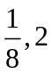；3、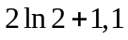； 4、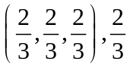；5、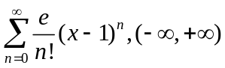。
一、填空题 (每题6分,共30分)
1、曲面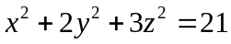上点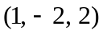处的切平面方程为 ，法线方程
为 。
2、设函数是周期为的周期函数，在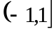上的表达式为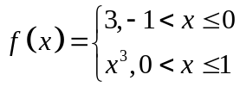 ，函数的Fourier（傅里叶）级数是：
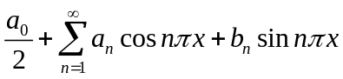，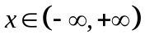，其和函数是，则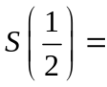 ，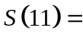 。
3、函数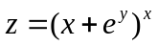在点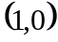处的全微分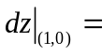 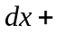 。
4、设有数量场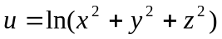，则梯度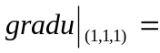 ，
散度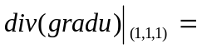 。
5、函数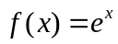展为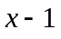的幂级数是 ，收敛域是 。
二、单项选择题 (每题4分,共20分)1、B；2、A；3、B；4、C；5、D。
二、单项选择题 (每题4分,共20分)
1、（工科）微分方程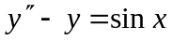的一个特解形式为（ ）

A、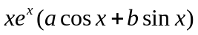 ； B、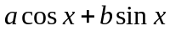；

C、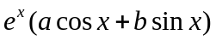； D、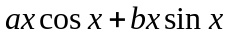。
1、（高数）直线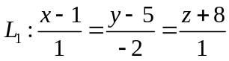和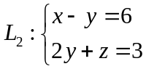之间的夹角是（ ）。
A、； B、； C、； D、。
1、（微积分）二次积分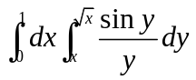=（ ）。
A、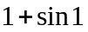； B、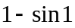； C、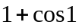； D、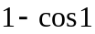。
2、设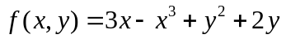，则下列说法正确的是（ ）。
A、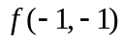是的极小值； B、是的极大值；
C、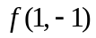是的极小值； D、是的极大值。

3、均匀曲线：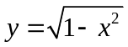的质心坐标为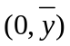，则=（ ）

A、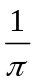； B、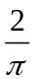； C、 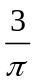； D、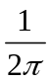。
4、在以下级数中，发散的是（ ）。
A、 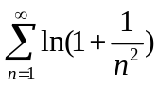； B、 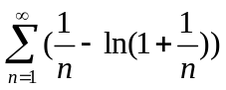；C、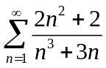； D、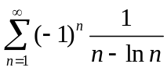。
5、设曲面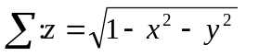，则曲面积分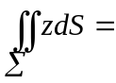（ ）。
A、； B、； C、； D、。
三、（高数）已知两直线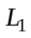: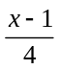=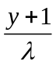=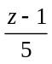,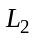: 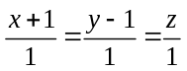相交。
1、求常数；
2、求这两直线确定的平面方程。
解：1、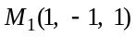，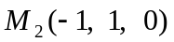，由题意，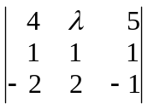=0，
解得：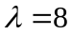。 （5分）

2、平面过，法向量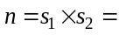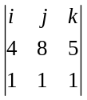=(3，1，-4)，点法式方程：
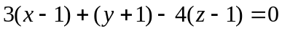，即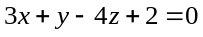。 （10分）
（工科）求微分方程组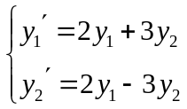的通解。
解： 由 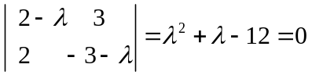，得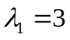，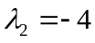。 （4分）
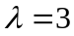时，对应的特征向量为 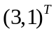，
时，对应的特征向量为 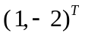。
通解为 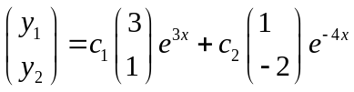。 （10分）
（微积分）求二重积分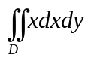，其中D是以点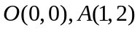和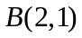为顶点的三角形区域。
解: 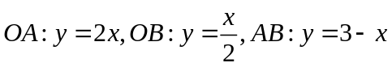， (3分）
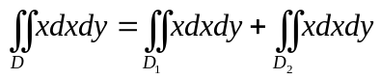
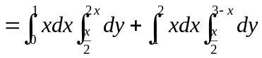
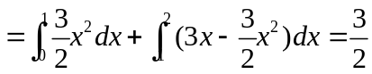 （10分）
四、已知幂级数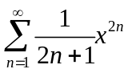，求: 1、收敛域；2、和函数。
解：1、收敛半径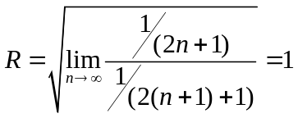，
左端点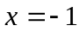代入，级数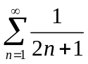发散，
右端点代入，级数发散，
收敛域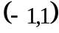。 （4分）
2、令和函数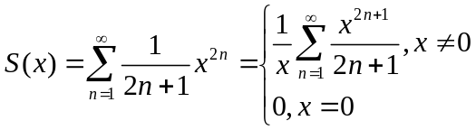，
设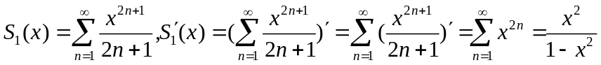，
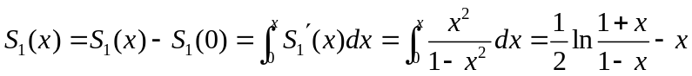，
所以，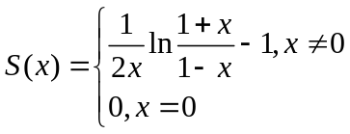。 （10分）
五、计算曲线积分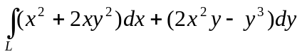，其中为从点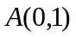沿圆
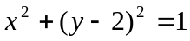的四分之一弧到点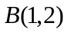的一段曲线。
解：因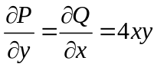，故积分与路径无关。
令点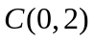，加有向线段AC和CB， （4分）
则：
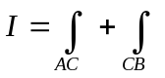，
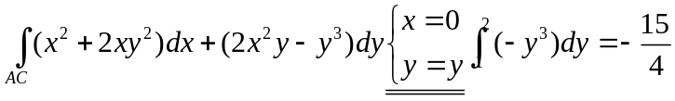;
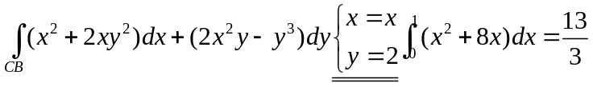；
所以，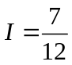。 （10分）
六、求曲面积分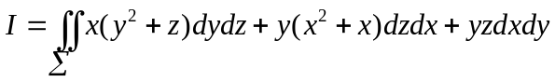，其中：曲面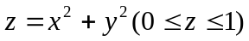，取下侧。
解：补有向曲面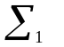：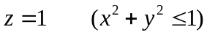，取上侧。 （2分）
由高斯公式，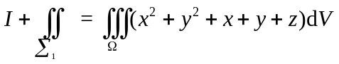， （5分）
由对称性，得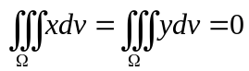，
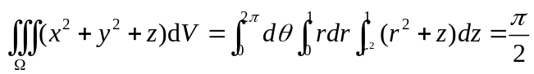，
而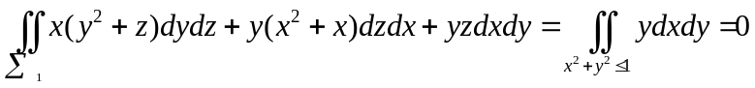，
故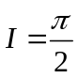。 （10分）
七、 设变换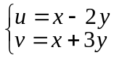可把方程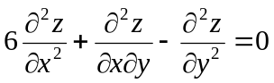简化为以、为自变量的方程，可化为什么样的形式？其中二阶偏导数连续。
解： 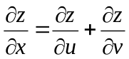，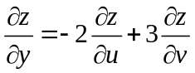， （2分）
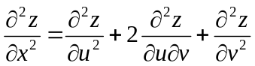，
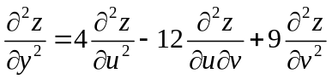，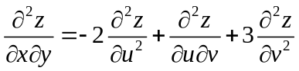， （8分）
将上述结果代入原方程，经整理后得：
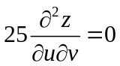，
即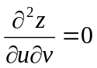。 （10分）
B卷
一、填空题 (每题6分,共30分)
1、；
2、；
3、； 4、；5、。
二、单项选择题 (每题4分,共20分) 1、B；2、B；3、A； 4、D；5、C。
三、A卷第五题。
四、A卷第三题。
五、A卷第四题。
六、A卷第七题。
七、A卷第六题。

